تقسيم الأنسجة الطلائية | نوع النسيج | مميزات النسيج | وجود النسيج
أنسجة طلائية بسيطة | حرشفي | خلاياه غير منتظمة الشكل | (الأوعية الدموية )  ( محفظة بومان )  ( الحويصلات الهوائية )
 | مكعب | خلاياه مكعبة الشكل | الغدد ( العرقية / اللعابية )
 | عمودي | خلاياه مستطيلة الشكل | (الغدد / المعدة / الأمعاء )
 | عمودي مهدب | خلاياه مستطيلة الشكل مهدبة | (القناة التنفسية)
نسيج طلائي طبقي كاذب | خلاياه مستطيلة الشكل ، بعضها أطول من الآخر مما يجعلها تحت المجهر أنها مكونة من طبقتين وهو في الحقيقة طبقة واحدة.  (سبب التسمية بالطبقي الكاذب) |  | (الأغشية المبطنة للشعب الرئوية / تجويف الأنف )
أنسجة طلائية طبقية | حرشفي | نفس أشكال الأنسجة البسيطة  الفرق هي أنها تتكون من ( طبقات ) | (الجلد / بطانة الفم)
 | مكعب |  | (الغدد)
 | عمودي |  | (ملتحمة العين / البلعوم / القناة البولية)
 | انتقالي | خلاياه حرشفية ما عدا الطبقة العلوية بيضاوية الشكل (تمتاز بالمرونة) | (بطانة المثانة البولية)
الأنسجة الطلائية الغدية | تقسم حسب  1- عدد الخلايا إلى : وحيدة الخلية / عديدة الخلايا  2- نوع الإفراز إلى : (مخاطية / هاضمة / مختلطة)  3- طريفة الإفراز إلى : داخلية ( صماء ) / خارجية (جلدية )

خَلية الكَأسية( Goblet cell) هيَ خَلية طِلائية ذات نَشاط غُدي، تَعمل على إفراز الهُلام المُكون للمُوسين، حيثُ يُعتبر المُوسين من أَهم مُكونات المُخاط. وَتُعتبر الخَلية الكَأسيةخلية فارِزَة، حيثُ تَستعمل طَريقة الفارِزة في إفراز الحُويصلات الإفرزاية نَحوَ القَناة، ولكن قَد تستعمل طُرق مُفتَرزةتحتَ الضَغط. تَحتوي في قاعدتها على نُواة وَمَجموعة مِن العُضيات، أما باقي السيتوبلازم فَيحتوي على حُويصلات إفرازية تَحتوي على المُوسين (Mucin)، كَما يُساعد وُجود الحُويصلات المُحملة بالمُخاط في قِمة الخَلية على تَوسيع قِمة الخَلية مما يُساهم في اكتساب الخَلية لِشَكلها الكأسي، وَيُساعد وُجود الزُغيبات على الغِشاء الخَلوي لِقمة الخَلية على زِيادة مَساحة السَطح الإفرازي للخلية

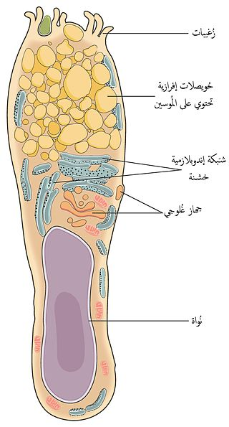

تَوضيح تَخطيطي للخلية الكَأسية يُظهر تراكيبها الدَاخلية

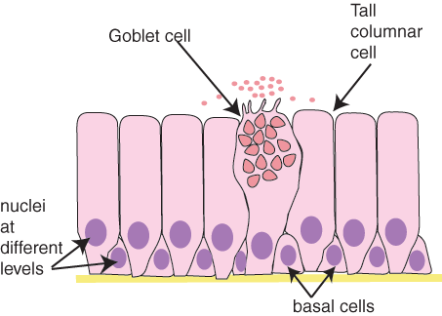
الغدد الصماء:- Endocrine Glands هي عدة أعضاء نسيجية موجودة في الجسم في أماكن متفرقة، تتكون من خلايا متخصصة تقوم بتصنيع وإنتاج وإفراز مواد كيميائية لها وظائف هامة جدا في ألجسم تدعي "هرمونات Hormones"، مثل: الغدة النخامية الموجودة في قاع المخ والغدة الدرقية الموجودة في مقدمة الرقبة. وسميت الغدد الصماء بهذا الإسم لأنها عندما تستقبل إشارات الطلب لإفراز منتجاتها من الهرمونات لتأدية وظائف معينة في الجسم تقوم بإفرازها وطرحها في ألدم مباشرة دون وجود قنوات خاصة تنقل هذه الهرمونات إلى أهدافها النهائية في ألجسم ولهذا تدور الهرمونات مع الدم حتى تصل إلى أهدافها ألنهائية وتسمى أحيانا الغدد الهرمونية اللاقنوية.
